
МИНОБРНАУКИ РОССИИ
Федеральное государственное бюджетное образовательное учреждение высшего профессионального образования

"МИРЭА – Российский технологический университет" РТУ МИРЭА

Институт искусственного интеллекта (ИИИ) Кафедра промышленной информатики (ПИ)

ОТЧЕТ ПО ПРАКТИЧЕСКОЙ РАБОТЕ №3

по дисциплине
«Проектирование информационных систем и баз данных реального времени»

Студент группы КВБО-11-24 Оськин В.А.
(учебная группа, фамилия, имя, отчество студента) (подпись студента)

Преподаватель Ст. преподаватель Зайцев И.Ю.
(должность, ученая степень, звание, фамилия, имя, отчество преподавателя) (подпись преподавателя)

Работа выполнена « » 2026 г.
«Зачтено» « » 2026 г.

Москва 2026

Практика SQL. Создание базы данных и таблиц
Тема: Производство кофе
Цель работы: создать базу данных и таблицы в ней по выбранной теме на основе разработанной модели.
Работа выполнена в MySQL 8.0 через консольный клиент mysql. Сервер запущен на порту 3307, поэтому этот порт указан в команде подключения.

Исходная модель
За основу взята модель из практической работы №1 (рисунок 1). В ней 10 таблиц, их назначение приведено в таблице 1.
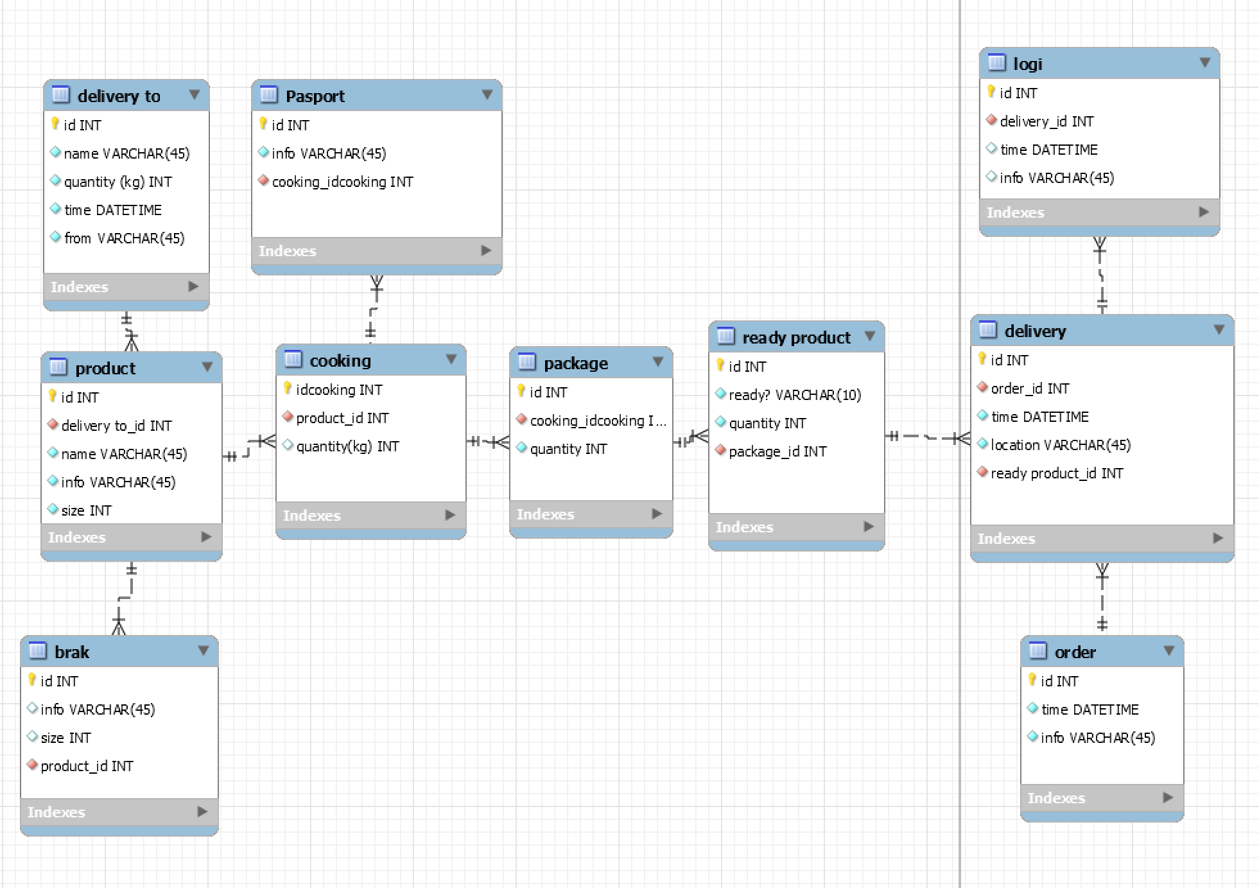
Рисунок 1 – Модель базы данных
Таблица 1 – Таблицы базы данных
Таблица | Что хранит
delivery_to | Поставки кофе: поставщик, вес в кг, время и страна
product | Сорта кофе из поставки: название, обработка и вес в кг
brak | Бракованное зерно: причина и вес в кг
cooking | Партии готовки зерен: сорт кофе и вес зерна в кг
Pasport | Паспорт партии, партии готовятся по ГОСТ
package | Сортировка партии по пакетам: количество пакетов
ready_product | Готовая продукция: статус готовности и количество пакетов
order | Заказы от магазинов
delivery | Доставка заказов в магазины: время и адрес
logi | Логи доставки: события и доставщик
При переносе модели в SQL некоторые имена изменены, потому что с пробелами и специальными символами писать запросы неудобно: delivery to стало delivery_to, ready product стало ready_product, quantity (kg) стало quantity_kg, from стало from_location, ready? стало ready_status.
Имя таблицы order совпадает со служебным словом SQL, поэтому в запросах оно записывается в обратных кавычках. Типы данных и обязательность полей взяты из модели. Всем первичным ключам добавлен AUTO_INCREMENT, чтобы номера записей выставлялись автоматически.

1 Процесс разработки
Сначала выполняется подключение к серверу из командной строки. Параметр --default-character-set=utf8mb4 нужен, чтобы русский текст сохранялся правильно. Для проверки запрашиваются версия сервера и текущая дата (рисунок 2).
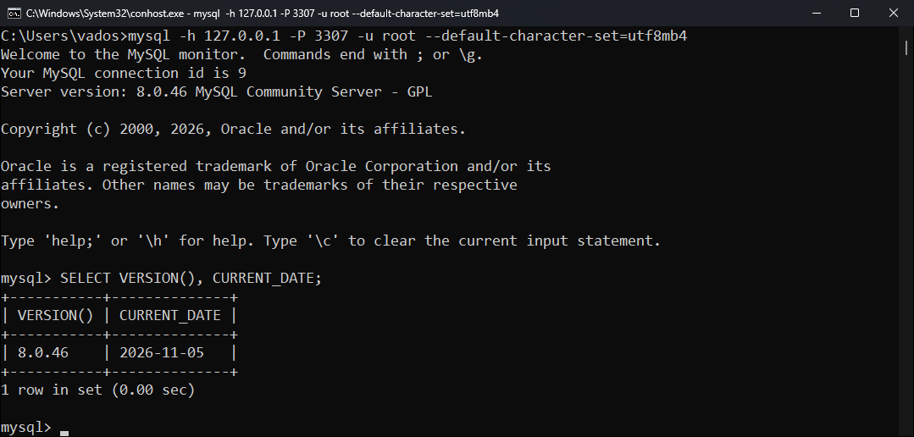
Рисунок 2 – Подключение к серверу MySQL
Затем командой CREATE DATABASE создается база данных coffee. Команда SHOW DATABASES показывает, что база появилась, а команда USE выбирает ее для работы (рисунок 3).
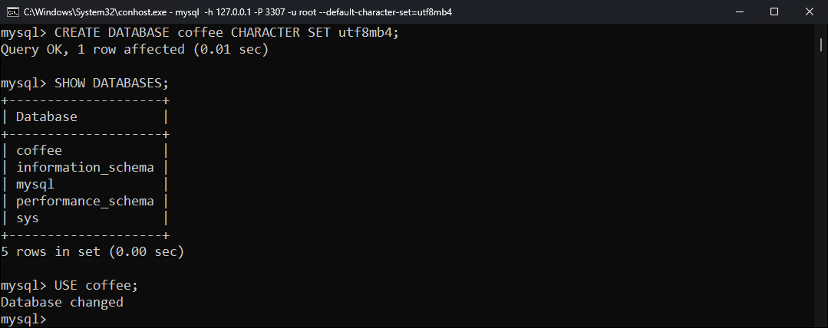
Рисунок 3 – Создание и выбор базы данных coffee
Таблицы создаются командой CREATE TABLE. Сначала создаются таблицы, на которые ссылаются другие, потому что внешний ключ не может указывать на таблицу, которой еще нет. Поэтому порядок такой: delivery_to, product, brak, cooking, Pasport, package, ready_product, order, delivery, logi (рисунки 4–8).
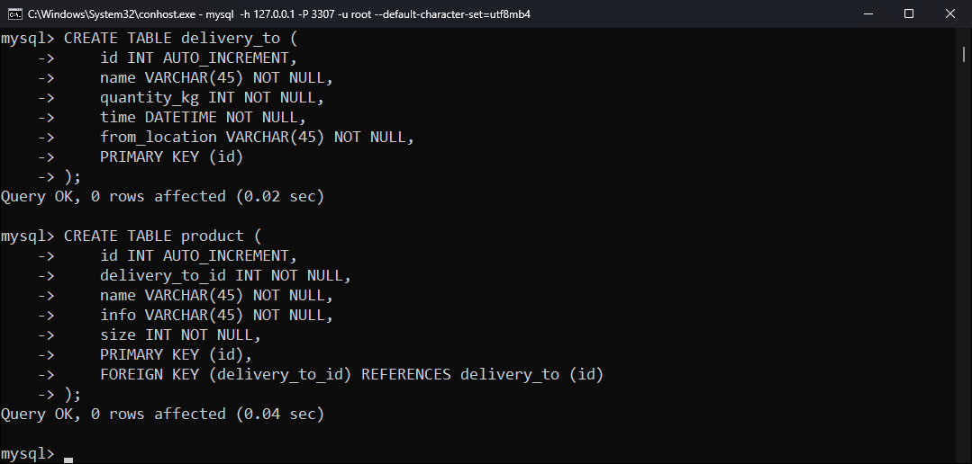
Рисунок 4 – Создание таблиц delivery_to и product
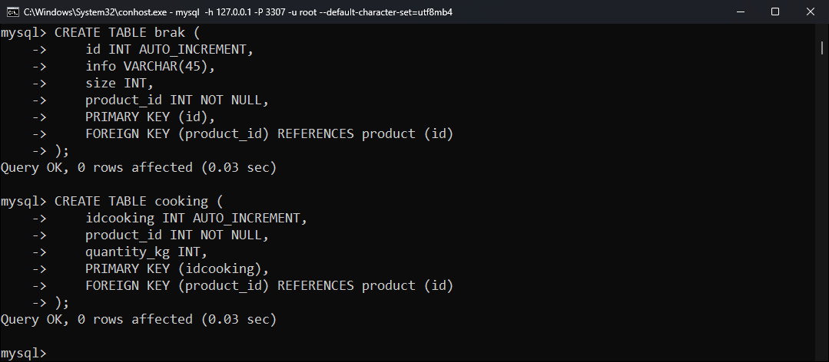
Рисунок 5 – Создание таблиц brak и cooking
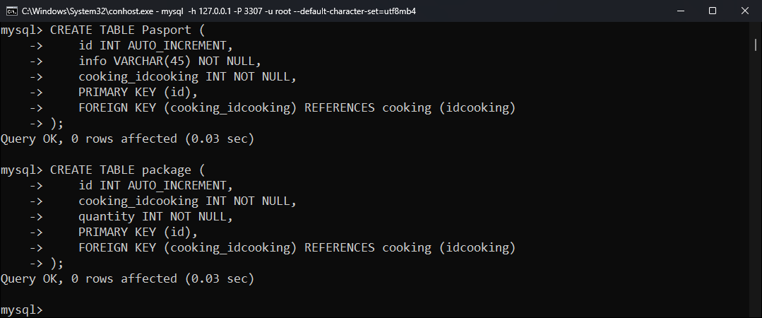
Рисунок 6 – Создание таблиц Pasport и package
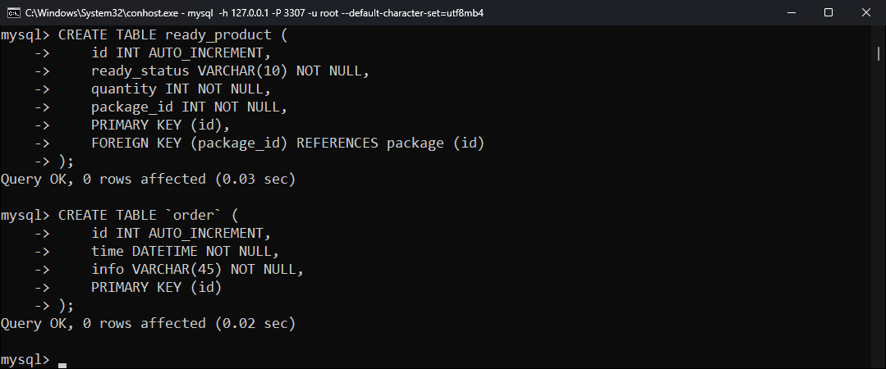
Рисунок 7 – Создание таблиц ready_product и order
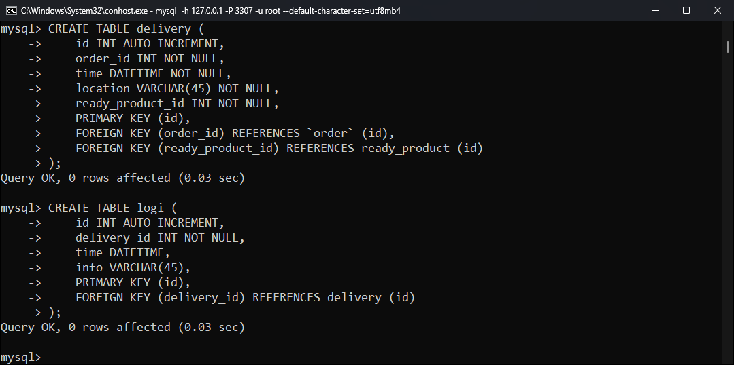
Рисунок 8 – Создание таблиц delivery и logi
Данные вносятся командой INSERT в том же порядке. Поля id в запросах не указаны, потому что они заполняются автоматически (рисунки 9–13).
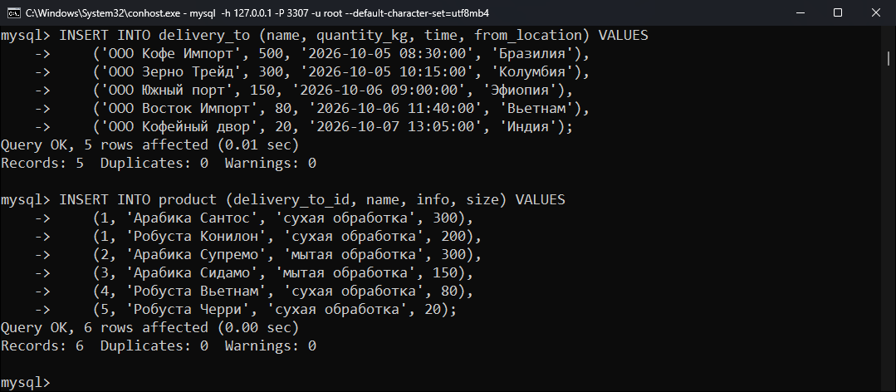
Рисунок 9 – Внесение данных в таблицы delivery_to и product
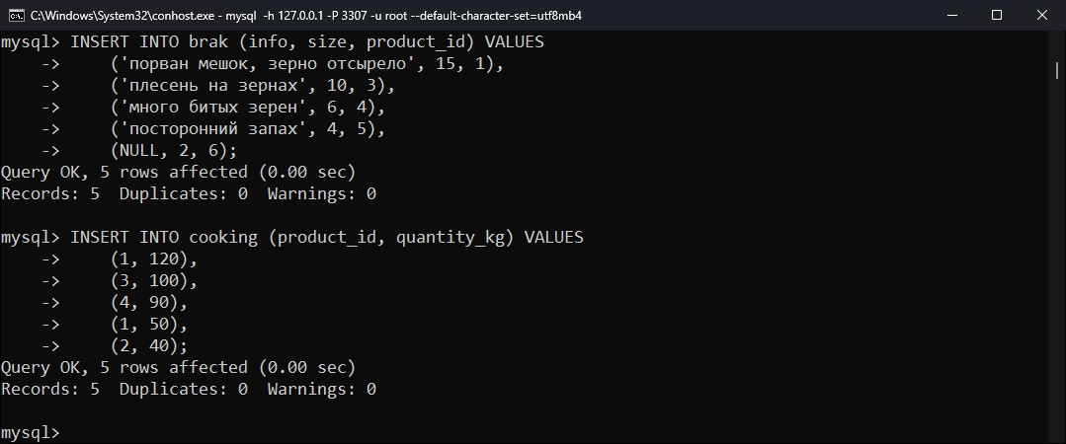
Рисунок 10 – Внесение данных в таблицы brak и cooking
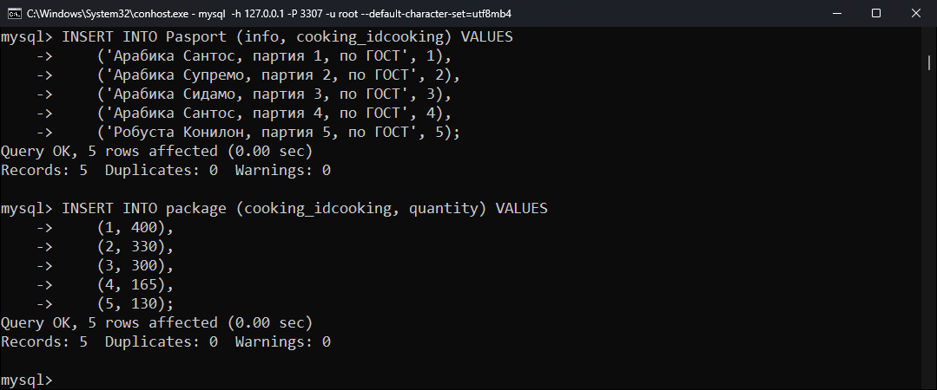
Рисунок 11 – Внесение данных в таблицы Pasport и package
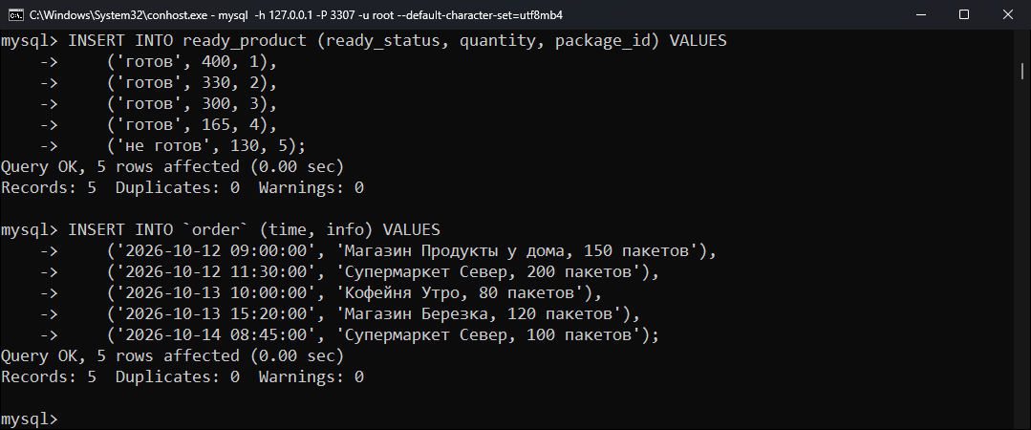
Рисунок 12 – Внесение данных в таблицы ready_product и order
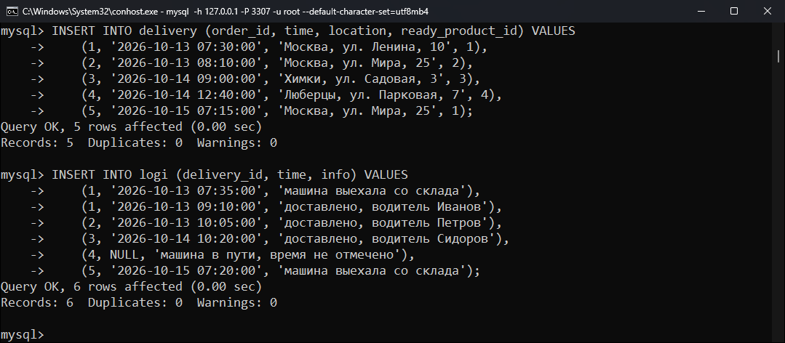
Рисунок 13 – Внесение данных в таблицы delivery и logi
После внесения данных проверена работа ограничений (рисунок 14). В первом запросе указана поставка с номером 9, которой нет в таблице delivery_to, и сервер выдал ошибку 1452. Во втором запросе не заполнено обязательное поле quantity_kg, и сервер выдал ошибку 1364. Обе строки в таблицы не попали.
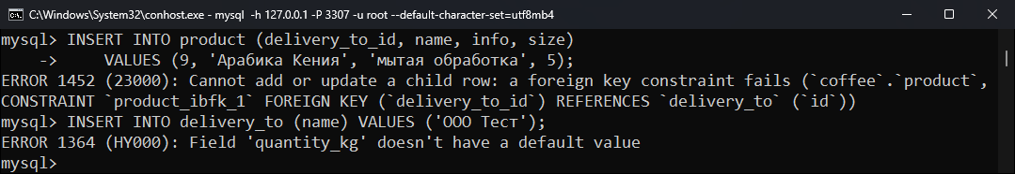
Рисунок 14 – Проверка внешнего ключа и обязательного поля

2 Завершенная база данных
На рисунке 15 показана база coffee в списке баз сервера и количество записей в каждой таблице. Всего в базе 10 таблиц и 52 записи.
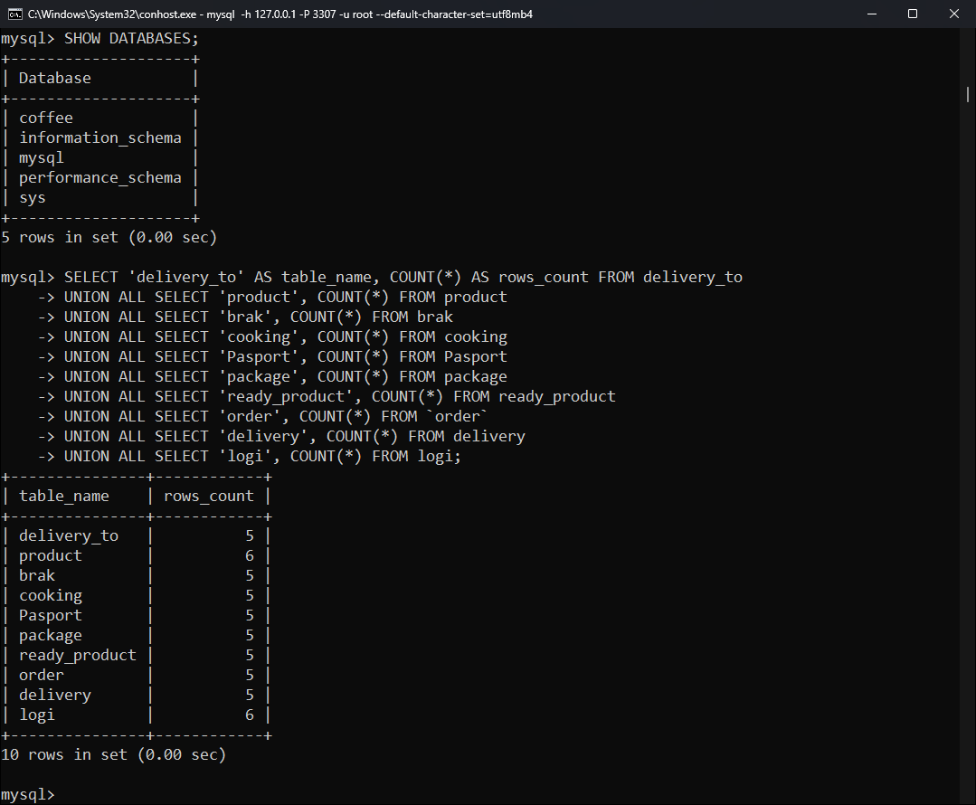
Рисунок 15 – Завершенная база данных coffee
Таблицы связаны 9 внешними ключами, они совпадают со связями на модели (рисунок 16).
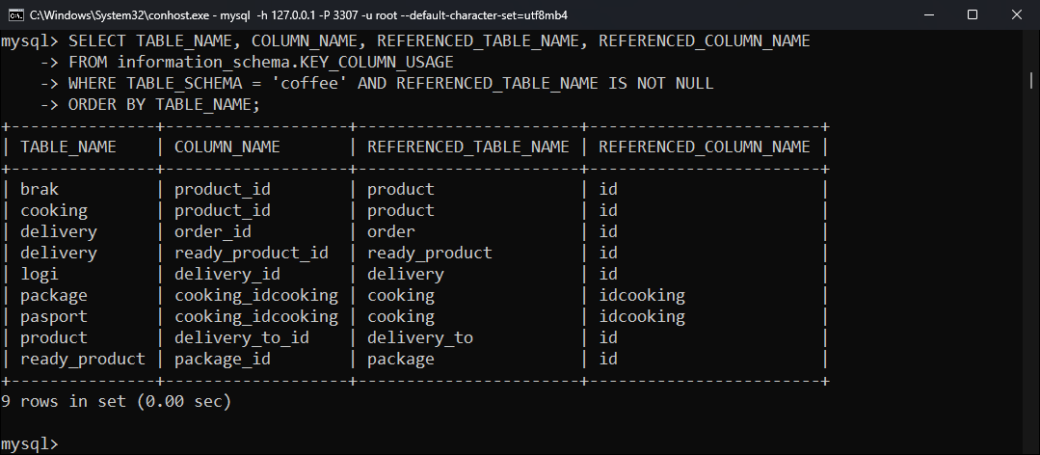
Рисунок 16 – Связи между таблицами базы данных

3 Список созданных таблиц
Список таблиц выводится командой SHOW TABLES (рисунок 17). Таблица Pasport показана строчными буквами, потому что MySQL в Windows хранит имена таблиц в нижнем регистре.
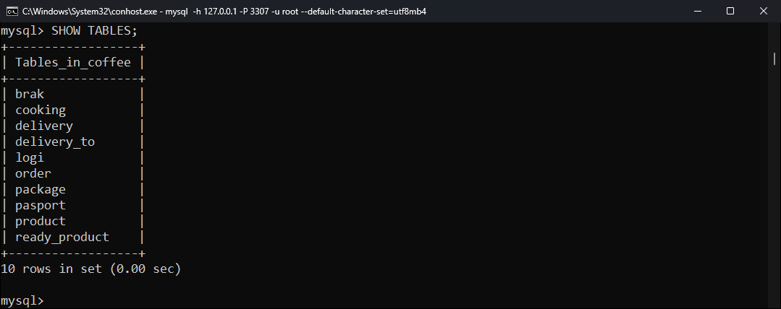
Рисунок 17 – Список созданных таблиц

4 Структура созданных таблиц
Структура таблиц выводится командой DESCRIBE (рисунки 18–22). В столбце Key значение PRI обозначает первичный ключ, а MUL обозначает внешний ключ.
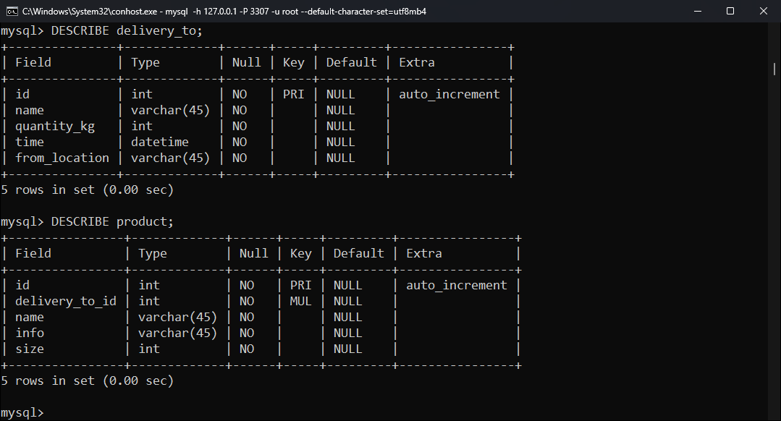
Рисунок 18 – Структура таблиц delivery_to и product
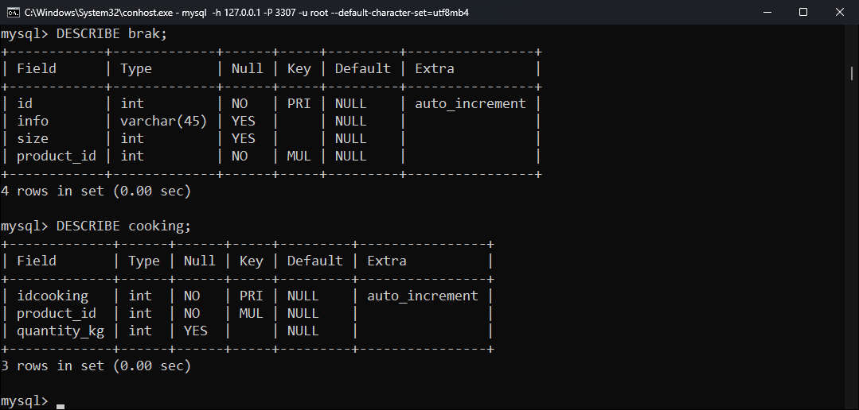
Рисунок 19 – Структура таблиц brak и cooking
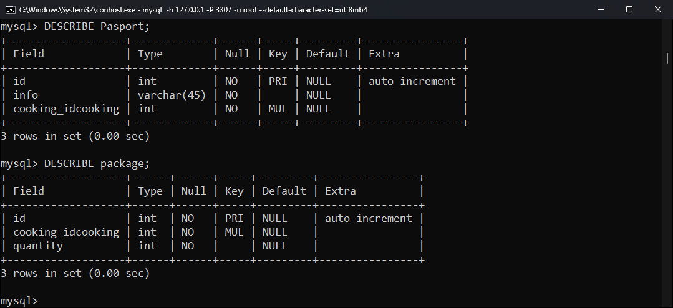
Рисунок 20 – Структура таблиц Pasport и package
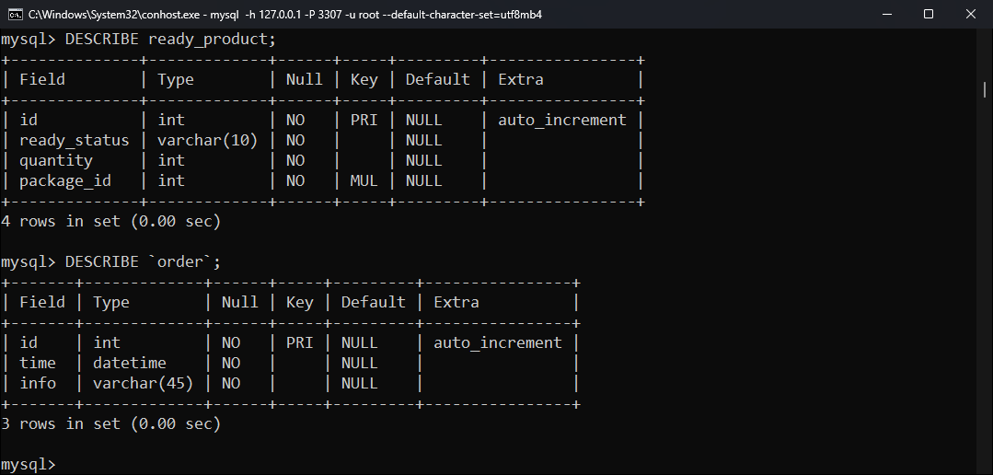
Рисунок 21 – Структура таблиц ready_product и order
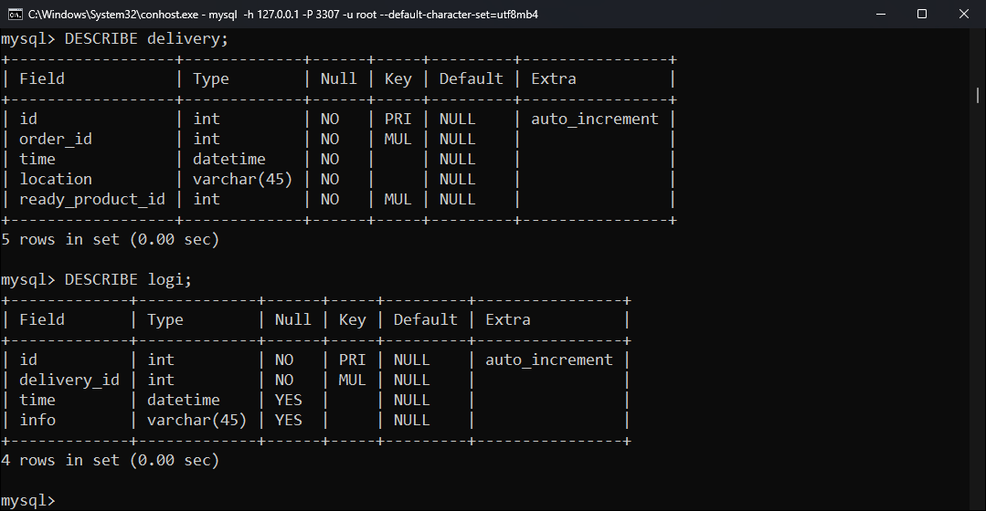
Рисунок 22 – Структура таблиц delivery и logi

5 Содержание созданных таблиц
Содержание таблиц выводится командой SELECT (рисунки 23–27). Значение NULL в таблицах brak и logi стоит в необязательных полях, которые при внесении записи не заполнены.
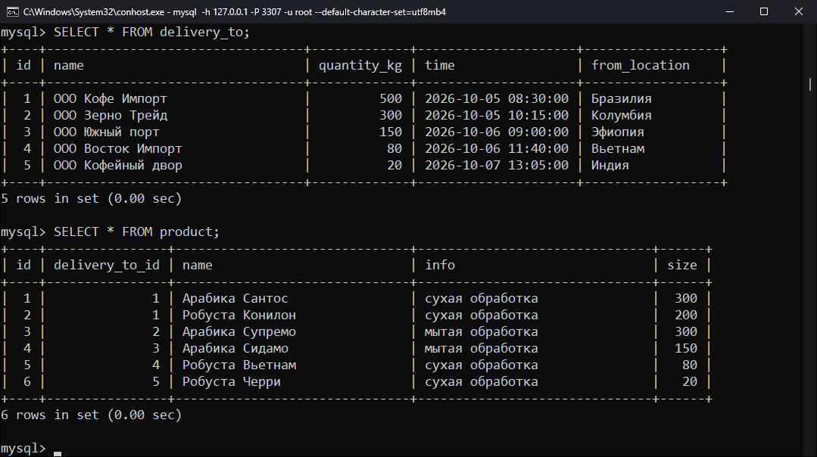
Рисунок 23 – Содержание таблиц delivery_to и product
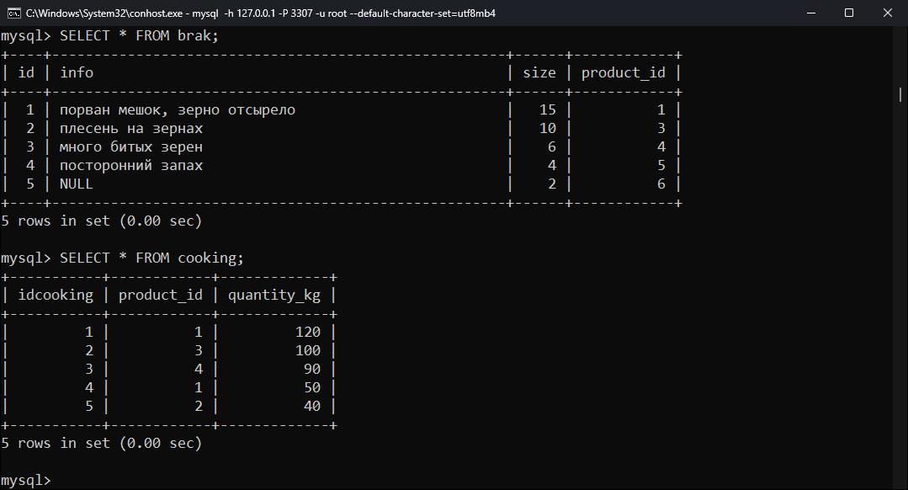
Рисунок 24 – Содержание таблиц brak и cooking
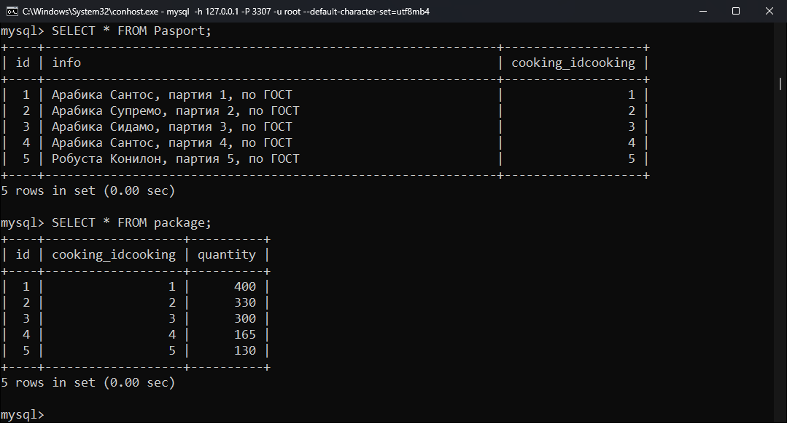
Рисунок 25 – Содержание таблиц Pasport и package
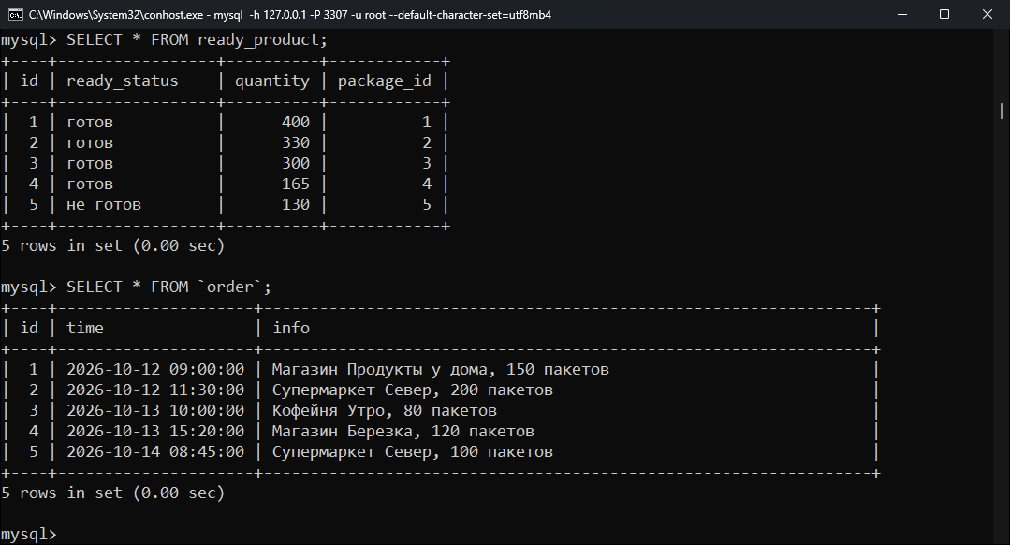
Рисунок 26 – Содержание таблиц ready_product и order
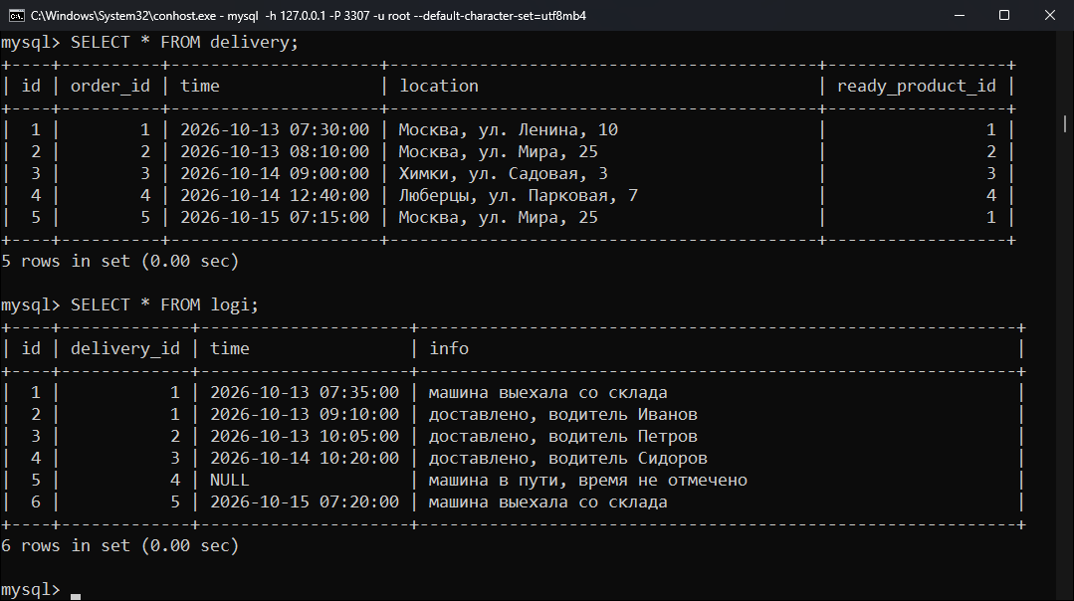
Рисунок 27 – Содержание таблиц delivery и logi

6 Итоговый скрипт БД
Итоговый скрипт сохранен в файле pr3.sql. Он создает базу данных и все таблицы, а затем вносит данные. Команда SET NAMES в начале скрипта нужна, чтобы русский текст правильно загружался из файла. В консоли эта настройка задана при подключении.
-- Практическая работа 3. Практика SQL
-- Тема: Производство кофе
-- СУБД: MySQL 8.0

SET NAMES utf8mb4;

CREATE DATABASE coffee CHARACTER SET utf8mb4;

USE coffee;

-- 1. Таблица delivery_to (Поставка кофе)
CREATE TABLE delivery_to (
id INT AUTO_INCREMENT,
name VARCHAR(45) NOT NULL,
quantity_kg INT NOT NULL,
time DATETIME NOT NULL,
from_location VARCHAR(45) NOT NULL,
PRIMARY KEY (id)
);

-- 2. Таблица product (Продукт)
CREATE TABLE product (
id INT AUTO_INCREMENT,
delivery_to_id INT NOT NULL,
name VARCHAR(45) NOT NULL,
info VARCHAR(45) NOT NULL,
size INT NOT NULL,
PRIMARY KEY (id),
FOREIGN KEY (delivery_to_id) REFERENCES delivery_to (id)
);

-- 3. Таблица brak (Брак)
CREATE TABLE brak (
id INT AUTO_INCREMENT,
info VARCHAR(45),
size INT,
product_id INT NOT NULL,
PRIMARY KEY (id),
FOREIGN KEY (product_id) REFERENCES product (id)
);

-- 4. Таблица cooking (Готовка зерен)
CREATE TABLE cooking (
idcooking INT AUTO_INCREMENT,
product_id INT NOT NULL,
quantity_kg INT,
PRIMARY KEY (idcooking),
FOREIGN KEY (product_id) REFERENCES product (id)
);

-- 5. Таблица Pasport (Паспорт партии)
CREATE TABLE Pasport (
id INT AUTO_INCREMENT,
info VARCHAR(45) NOT NULL,
cooking_idcooking INT NOT NULL,
PRIMARY KEY (id),
FOREIGN KEY (cooking_idcooking) REFERENCES cooking (idcooking)
);

-- 6. Таблица package (Сортировка по пакетам)
CREATE TABLE package (
id INT AUTO_INCREMENT,
cooking_idcooking INT NOT NULL,
quantity INT NOT NULL,
PRIMARY KEY (id),
FOREIGN KEY (cooking_idcooking) REFERENCES cooking (idcooking)
);

-- 7. Таблица ready_product (Готовый продукт)
CREATE TABLE ready_product (
id INT AUTO_INCREMENT,
ready_status VARCHAR(10) NOT NULL,
quantity INT NOT NULL,
package_id INT NOT NULL,
PRIMARY KEY (id),
FOREIGN KEY (package_id) REFERENCES package (id)
);

-- 8. Таблица order (Заказ). order - служебное слово, поэтому в кавычках
CREATE TABLE `order` (
id INT AUTO_INCREMENT,
time DATETIME NOT NULL,
info VARCHAR(45) NOT NULL,
PRIMARY KEY (id)
);

-- 9. Таблица delivery (Доставка в магазины)
CREATE TABLE delivery (
id INT AUTO_INCREMENT,
order_id INT NOT NULL,
time DATETIME NOT NULL,
location VARCHAR(45) NOT NULL,
ready_product_id INT NOT NULL,
PRIMARY KEY (id),
FOREIGN KEY (order_id) REFERENCES `order` (id),
FOREIGN KEY (ready_product_id) REFERENCES ready_product (id)
);

-- 10. Таблица logi (Логи доставки)
CREATE TABLE logi (
id INT AUTO_INCREMENT,
delivery_id INT NOT NULL,
time DATETIME,
info VARCHAR(45),
PRIMARY KEY (id),
FOREIGN KEY (delivery_id) REFERENCES delivery (id)
);

-- Внесение данных
INSERT INTO delivery_to (name, quantity_kg, time, from_location) VALUES
('ООО Кофе Импорт', 500, '2026-10-05 08:30:00', 'Бразилия'),
('ООО Зерно Трейд', 300, '2026-10-05 10:15:00', 'Колумбия'),
('ООО Южный порт', 150, '2026-10-06 09:00:00', 'Эфиопия'),
('ООО Восток Импорт', 80, '2026-10-06 11:40:00', 'Вьетнам'),
('ООО Кофейный двор', 20, '2026-10-07 13:05:00', 'Индия');

INSERT INTO product (delivery_to_id, name, info, size) VALUES
(1, 'Арабика Сантос', 'сухая обработка', 300),
(1, 'Робуста Конилон', 'сухая обработка', 200),
(2, 'Арабика Супремо', 'мытая обработка', 300),
(3, 'Арабика Сидамо', 'мытая обработка', 150),
(4, 'Робуста Вьетнам', 'сухая обработка', 80),
(5, 'Робуста Черри', 'сухая обработка', 20);

INSERT INTO brak (info, size, product_id) VALUES
('порван мешок, зерно отсырело', 15, 1),
('плесень на зернах', 10, 3),
('много битых зерен', 6, 4),
('посторонний запах', 4, 5),
(NULL, 2, 6);

INSERT INTO cooking (product_id, quantity_kg) VALUES
(1, 120),
(3, 100),
(4, 90),
(1, 50),
(2, 40);

INSERT INTO Pasport (info, cooking_idcooking) VALUES
('Арабика Сантос, партия 1, по ГОСТ', 1),
('Арабика Супремо, партия 2, по ГОСТ', 2),
('Арабика Сидамо, партия 3, по ГОСТ', 3),
('Арабика Сантос, партия 4, по ГОСТ', 4),
('Робуста Конилон, партия 5, по ГОСТ', 5);

INSERT INTO package (cooking_idcooking, quantity) VALUES
(1, 400),
(2, 330),
(3, 300),
(4, 165),
(5, 130);

INSERT INTO ready_product (ready_status, quantity, package_id) VALUES
('готов', 400, 1),
('готов', 330, 2),
('готов', 300, 3),
('готов', 165, 4),
('не готов', 130, 5);

INSERT INTO `order` (time, info) VALUES
('2026-10-12 09:00:00', 'Магазин Продукты у дома, 150 пакетов'),
('2026-10-12 11:30:00', 'Супермаркет Север, 200 пакетов'),
('2026-10-13 10:00:00', 'Кофейня Утро, 80 пакетов'),
('2026-10-13 15:20:00', 'Магазин Березка, 120 пакетов'),
('2026-10-14 08:45:00', 'Супермаркет Север, 100 пакетов');

INSERT INTO delivery (order_id, time, location, ready_product_id) VALUES
(1, '2026-10-13 07:30:00', 'Москва, ул. Ленина, 10', 1),
(2, '2026-10-13 08:10:00', 'Москва, ул. Мира, 25', 2),
(3, '2026-10-14 09:00:00', 'Химки, ул. Садовая, 3', 3),
(4, '2026-10-14 12:40:00', 'Люберцы, ул. Парковая, 7', 4),
(5, '2026-10-15 07:15:00', 'Москва, ул. Мира, 25', 1);

INSERT INTO logi (delivery_id, time, info) VALUES
(1, '2026-10-13 07:35:00', 'машина выехала со склада'),
(1, '2026-10-13 09:10:00', 'доставлено, водитель Иванов'),
(2, '2026-10-13 10:05:00', 'доставлено, водитель Петров'),
(3, '2026-10-14 10:20:00', 'доставлено, водитель Сидоров'),
(4, NULL, 'машина в пути, время не отмечено'),
(5, '2026-10-15 07:20:00', 'машина выехала со склада');

Вывод
В ходе работы по разработанной модели создана база данных coffee из 10 таблиц. Таблицы связаны 9 внешними ключами, во все таблицы внесены данные. Проверено, что сервер не принимает запись со ссылкой на несуществующую строку и запись без обязательного поля.

